Аналитическая справка
по итогам проведения всероссийских проверочных работ обучающихся, 1 курса и завершивших освоение основных общеобразовательных программ среднего общего образования
в Большесосновском филиале
государственного бюджетного профессионального образовательного учреждения
«Строгановский колледж»

Профессия 09.01.03 Оператор информационных систем и ресурсов

группа 36/Б-Оп-23

Всероссийские проверочные работы – 2023
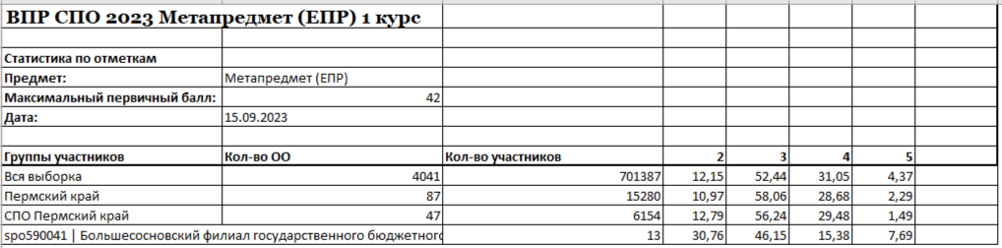
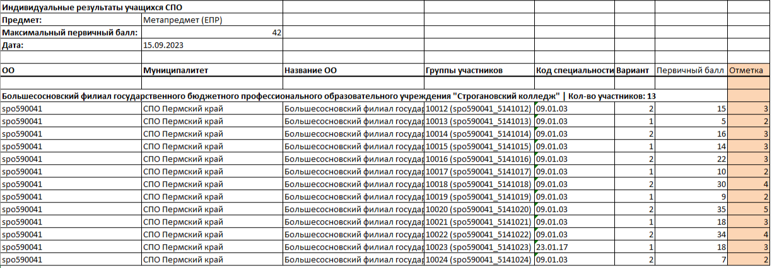
Всероссийские проверочные работы – 2024
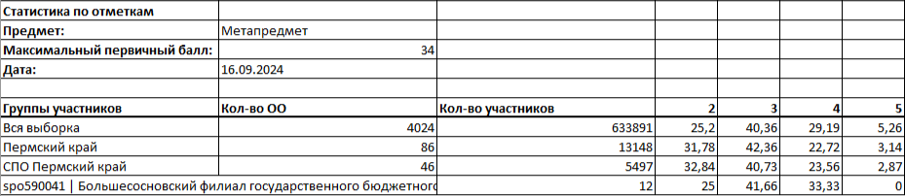

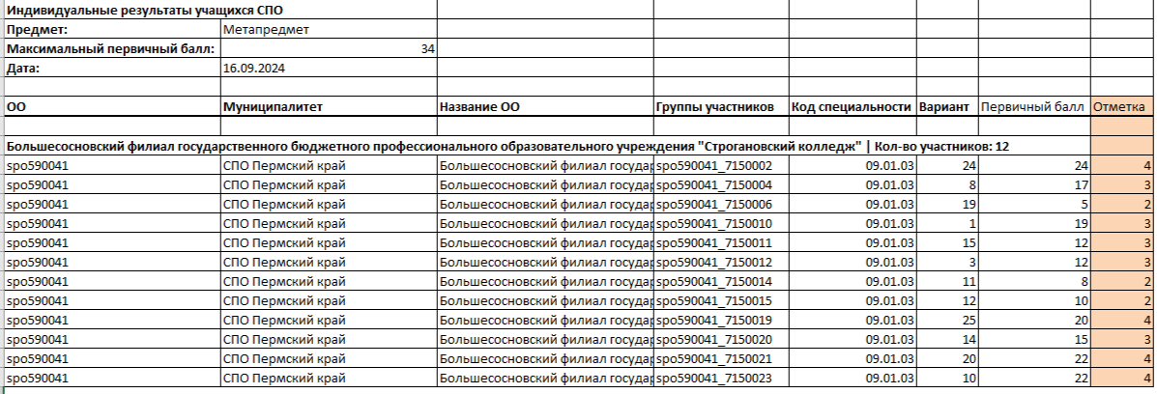

Вывод:
1. | По результатам ВПР обучающихся данной группы 1 курса и завершивших освоение основных общеобразовательных программ среднего общего образования, средний балл в 2024 году по дисциплине Метапредмет составил 3,1, что на 0,1 выше результатов 2023 года данной группы.

